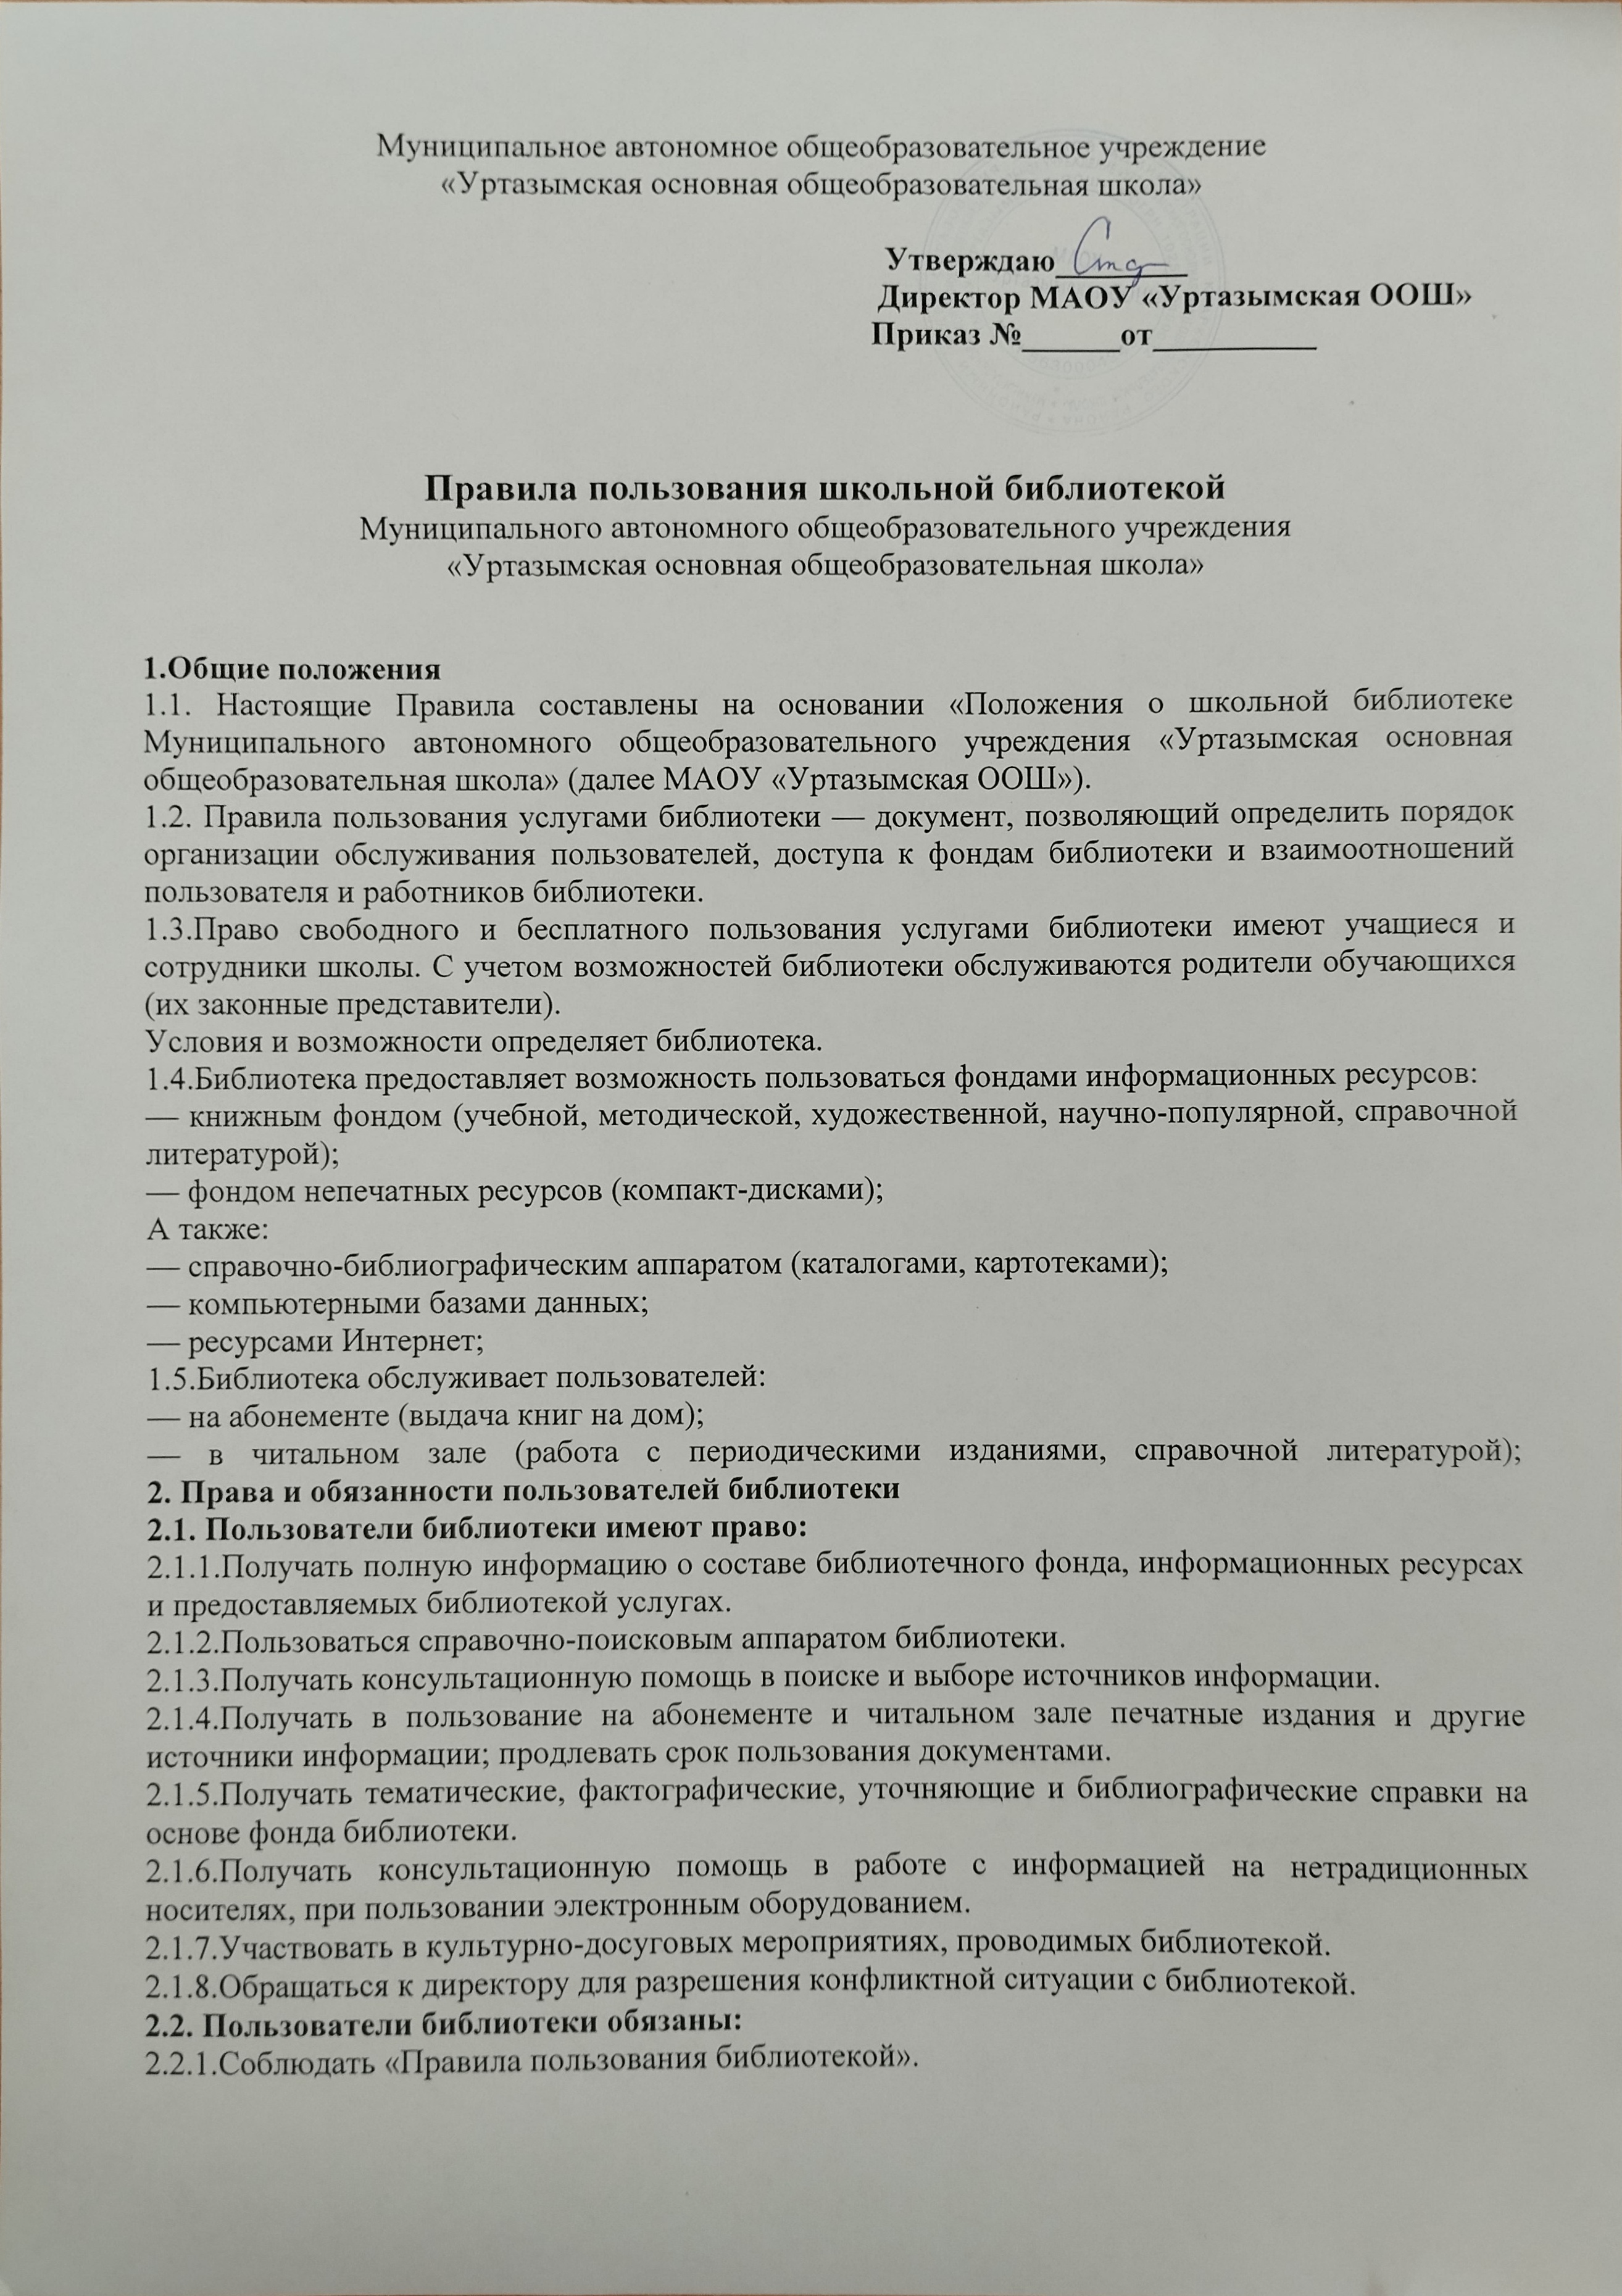
2.2.2.Бережно относиться к произведениям печати (не вырывать листы, не загибать страниц, не делать в книгах подчеркиваний, пометок, копирования), иным документам на различных носителях, оборудованию, инвентарю.
2.2.3.Не нарушать порядок расстановки документов в открытом доступе библиотеки, расположения карточек в каталогах и картотеках.
2.2.4.Пользоваться справочными изданиями только в помещении библиотеки.
2.2.5.Убедиться при получении печатных изданий и иных документов отсутствии дефектов, а при их обнаружении проинформировать работника библиотеки. Ответственность за обнаруженные дефекты в сдаваемых документах несет последний пользователь.
2.2.6.Расписываться в читательском формуляре за каждый полученный документ (начиная с 14 лет).
2.2.7.Возвращать документы в библиотеку в установленные сроки.
2.2.8.Заменять документы библиотеки в случае их утраты или порчи равноценными либо компенсировать ущерб в размере, установленном «Правилами пользования библиотекой».
2.2.9.По истечении срока обучения или работы в ГБОУ Школа №90 полностью рассчитаться с библиотекой.
2.3. Библиотека обязана:
2.3.1.Информировать пользователей о всех видах предоставляемых услуг;
2.3.2.Обеспечить пользователям возможность пользоваться всеми ресурсами библиотеки.
2.3.3.Формировать фонды библиотеки в соответствии с образовательными программами школы, интересами, потребностями и запросами всех категорий пользователей;
2.3.4.Знакомить пользователей с основами библиотечно-информационной культуры;
2.3.5.Создавать и поддерживать комфортные условия обслуживания;
2.3.6.Обеспечивать рациональное, соответствующее санитарно-гигиеническим требованиям размещение и хранение носителей информации;
2.3.7.Обеспечивать конфиденциальность данных о пользователях библиотеки, их читательских запросах.
3. Порядок пользования услугами библиотеки.
3.1. Порядок пользования библиотекой (абонементом и читальным залом):
3.1.1.Запись обучающихся в библиотеку проводится на абонементе по списку класса и в индивидуальном порядке; педагогов, сотрудников школы, родителей — по паспорту;
3.1.2.Документом, подтверждающим право пользования библиотекой, является читательский формуляр. Пользователь обязан засвидетельствовать подписью на читательском формуляре ознакомление с правилами пользования и обязательство их выполнять;
3.1.3.Читательский формуляр фиксирует факт и дату выдачи пользователю документов из фонда библиотеки;
3.1.4.Пользователь имеет право получать на дом не более 5 изданий (без учебников), для начальных классов – не более 3 изданий;
3.1.5.Сроки пользования документами:
— учебники, учебные и методические пособия — учебный год;
— художественная, научно-популярная, познавательная литература – до 1 года;
3.1.6.Пользователи могут продлить срок пользования документами, если на них отсутствует спрос со стороны других пользователей;
3.1.7.Документы, предназначенные для работы в читальном зале, на дом не выдаются:
— энциклопедии, справочные документы выдаются только для работы в читальном зале;
— количество документов, с которыми работает пользователь в читальном зале, не ограничивается.
3.2. Порядок выдачи учебников и учебных пособий:
3.2.1. Порядок выдачи учебников и учебных пособий в начальных классах:
3.2.1.1.Учебники выдаются в начале учебного года на класс под подпись классного руководителя; факт выдачи фиксируется в бланке выдачи учебников;
3.2.1.2.Обучающиеся получают учебники у классного руководителя. В исключительных случаях обучающиеся (должники, вновь поступающие и пр.) получают учебники у библиотекаря;
3.2.1.3.В конце учебного года обучающиеся сдают все учебники классному руководителю;
3.2.1.4.При выбытии из школы обучающиеся обязаны сдать все учебники в библиотеку.
3.2.1.5.Учебные пособия, предназначенные для работы на уроках в учебных кабинетах, выдаются на весь учебный год под личную подпись заведующих кабинетами, которые несут ответственность за их сохранность.
3.2.2.Порядок выдачи учебников и учебных пособий учащимся 5-11 кл.:
3.2.2.1.Учебники выдаются перед началом учебного года по графику, установленному библиотекой, под личную подпись обучающегося; факт выдачи фиксируется в индивидуальном бланке выдачи учебников;
3.2.2.2.В конце учебного года по графику, установленному библиотекой, обучающиеся сдают все учебники работнику библиотеки;
3.2.2.3.Выдача необходимых учебников на летний период фиксируется в читательском формуляре под личную подпись обучающегося;
3.2.2.4.Обучающиеся выпускных классов перед получением документа об окончании учебного заведения обязаны полностью рассчитаться с библиотекой. Этот факт подтверждается работником библиотеки.
3.2.3. Порядок выдачи учебных пособий учителям школы:
3.2.3.1. Учебные пособия, предназначенные для работы на уроках с классом, выдаются в кабинеты под личную материальную ответственность заведующих кабинетами на весь учебный год.
3.3. Порядок работы с учебниками и учебными пособиями

В целях обеспечения сохранности библиотечного фонда устанавливается следующий порядок работы:
1. Учащимся школы выдается по одному комплекту учебников на текущий учебный год по графику работы школьной библиотеки (выдача учебников за предыдущие классы с целью повторения учебного материала выдается по согласованию с библиотекой при наличии свободных комплектов).
2. Учащиеся подписывают каждый учебник, полученный от школьной библиотеки.
3. Учебники должны иметь дополнительную съемную обложку (синтетическую или бумажную).
4. Учащиеся должны возвращать школьные учебники в опрятном виде. В случае необходимости учащиеся их ремонтируют (подклеивают, подчищают).
5. В случае порчи или утери учебной книги родители учащихся должны заменить их идентичными.
6. При сдаче школьных учебников необходимо учитывать следующие сроки:
1 - 4 классы – до 24 мая
5 - 8 и 10-е классы – до 30 мая;
9 и 11 классы – до 20 июня.
Обязанности классных руководителей:
1. В начале учебного года классный руководитель обязан:
получить комплекты учебников в библиотеке, подтвердить получение подписью в журнале выдачи учебников по классам;
провести беседу-инструктаж учащихся своего класса о правилах пользования школьными учебниками;
выдать учебники классу по ведомости.
2. В конце учебного года классный руководитель должен обеспечить своевременную сдачу учебников своего класса в школьную библиотеку в соответствии с графиком. В случае необходимости обеспечить ремонт учебников.
3. Родитель или законный представитель несут ответственность за комплекты учебников, полученные в школьной библиотеке в течение всего учебного года.
4. Классный руководитель осуществляет контроль за их состоянием.

